**成都中医药大学**

（眼科学院)

二0二四届学士学位论文

论文题目

学生姓名：

学 号：

专业名称：眼视光学

年 级：2020

指导教师姓名和职称：

二 0二四年六月

**学** **位** **论** **文**

(论文题目)

(论文作者)

申请学位级别：学士

论文提交时间：2024年6月 论文答辩时间：2024年5月

学位授予日期：2026年6月 答辩委员会主席：

评阅人：

学位授予单位：成都中医药大学

二 0二四年六月

1. **文献综述**

**（一）基本构成**

封面 分页符

内封 分页符

目录页 分页符

摘要(含中、英文摘要)与关键词(3 —5个词，关键词三字用黑体) 分页符

引言

正文：1.

1.1

1.1.1

结论 分页符

致谢 分页符

参考文献 分页符

在读期间公开发表的学术论文、专著及科研成果 分页符

申明及授权书 分页符

1. **格式：**
2. **页面设置**：页面大小为210mm×297mm（A4纸）。
3. **题目：**直接填写至封面，无需在后续正文内标出。
4. 答辩委员会按实际答辩安排填写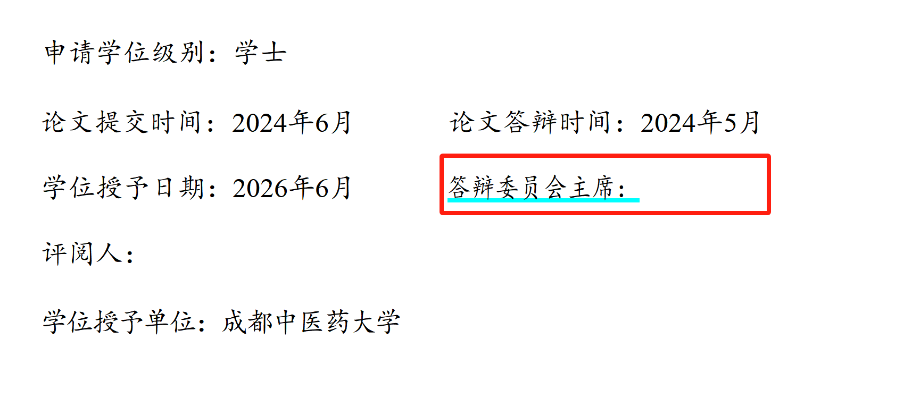
5. **摘要、关键词（这5个字**黑体加粗三号字**）：**内容宋体四号字，行距为1.5倍行距，英文、罗马字符采用Time New Roman，如需斜体请采用斜体。
6. **目录**：宋体四号字，行距为1.5倍行距，英文、罗马字符采用Time New Roman。
7. **正文内的三级标题**：一级标题采用宋体四号字加粗；二级标题采用宋体四号字；三级标题采用宋体小四号字，均左对齐。标题与正文之间的空行不得小于一行。结论与一级标题格式保持一致。
8. **正文字体：**正文采用小四号宋体，行间距为1.5倍行距；英文、罗马字符一般采用TimeNewRoman正体，按规定应采用斜体的采用斜体，均两端对齐。
9. **页眉页脚**：封面不编页码。从正文页开始，用阿拉伯数字连续编页，页码在页脚居中位置，使用“”。页眉的奇数页书写“成都中医药大学学士学位论文”。页眉的偶数页书写“文献综述题目”。(宋体五号字、页眉页码均居中对齐)
10. **图、表标题及内容：**采用宋体五号字，单倍行距；图、表注采用六号宋体。图片、表格标题采用阿拉伯数字编号，如图1、表1。表格标题置于表格上方。图片标题置于图片下方。文中表格均采用三线表格形式：上下框线为1.5磅；中间框线为1磅。且一般图、表不能断页。
11. **量和单位：**单位名称的书写，可采用国际通用符号，也可用中文名称，但全文应统一。
12. **致谢**（**这2个字**宋体加粗四号字，居中对齐）：内容采用小四号宋体，行间距为1.5倍行距；英文、罗马字符一般采用TimeNewRoman正体，按规定应采用斜体的采用斜体。
13. **参考文献**（**这4个字**宋体加粗四号字，左对齐）**：**另起一页，参考的文献采用悬挂缩进格式，1.5倍行距，采用[1]以此编号，每个参考文献另起一行编号。
14. **外文文献翻译**（作为附件提交）

封面 分页符

内封 分页符

译文 分页符

原文 分页符

【注意】封面、内封、译文格式参考文献综述要求，页眉的奇数页书写“成都中医药大学学士学位论文外文文献翻译”，页眉的偶数页书写“译文题目”。

三、排版顺序：文献综述、文献翻译、外文原文

**在读期间公开发表的学术论文、专著及科研成果(示例)**

|  |  |  |  |
| --- | --- | --- | --- |
| 序号 | 成果(论文、专著、获奖项目)名称 | 成果鉴定、颁奖部门及奖励类 别、等级或发表刊物与出版单 位、时间 | 本人署名 次序 |
|  |  |  |  |
|  |  |  |  |
|  |  |  |  |

**申明及授权书**

独创性声明

本人郑重申明：所呈交的学位论文是本人在成都中医药大学攻读学士学位期间在导师指导下独立进行研究工作所取得的成果，无抄袭及编造行为。据我所知，除了文中特别加以标注和致谢的地方外，本论文中不包含其他人已经发表或撰写过的研究成果。与我一同工作的同志对本研究所做的任何贡献均已在论文中作了明确的说明并表示了谢意。

学位论文作者签名(亲笔): 年 月 日

学位论文使用授权书

根据国家相关规定，已通过的学位论文应当公开发表。本人同意：成都中医药大学有权通过影印、复印等手段汇编学位论文予以保存，并提供查阅和借阅；有权向国家有关部门、其他相关机构送交论文及电子版，公布(或刊登)论文内容。

保密论文在解密后应遵守此规定。

学位论文作者签名(亲笔): 年 月 日

指导教师签名(亲笔): 年 月 日